Technical Document
技術文件
Title  文件名稱 | C++ | Issued Dept.  發行單位 | Daniel | Tseng
Title  文件名稱 | C++ | Issued Date  發行日期 | W243 H1410
Classification  文件類別 | SW-Language | 保密等級  Security Grade
Doc No  文件編號 | Daniel-SW-Language-C++ | 版本  Version | PV1 | PV1

Reference Doc.內容
1
2
3
4
5

1. 物件導向OOP Concept Introduction 5
1.1. 類別 6
1.1.1. 類別抽象化(Abstraction) 7
1.1.2. 類別成員封裝Encapsulation (or information hiding) 9
1.2. 物件 11
1.2.1. 類別與物件關係 12
1.3. 繼承Inheritance 14
1.4. 多型Polymorphism 18
1.5. 為什麼要使用物件導向設計 (OOD) 23
1.6. 為什麼不使用物件導向設計 (OOD) 24
2. 類別Class 25
2.1. 類別與結構Class vs. Struct 26
2.2. 類別建立(定義) Class Definition 28
2.2.1. 類別成員存取權限指定 (Access Specifier ) 29
2.3. 資料成員(Data members) 32
2.3.1. 資料成員宣告 32
2.3.2. Static資料成員 33
2.3.3. 資料成員的使用 33
2.4. 成員函式(Member Function) 34
2.4.1. 成員函式定義Definition 34
2.4.1.1. 類別內Inside Class Definition 34
2.4.1.2. 類別外Outside Class Definition 35
2.4.1.3. Inline Member Function Definition 37
2.4.1.4. const 成員函式 41
2.4.2. 成員函式的使用 42
2.4.3. 參考( Reference) 44
2.4.3.1. 變數的別名 (alias) 44
2.4.3.2. call by reference 45
2.4.3.3. Comparison 48
2.5. 建構子[建構函數] (Constructors) 49
2.5.1. 建構子定義 50
2.5.2. 建構子建立: 52
2.5.3. 重載建構子overloaded constructor 53
3. Object 55
3.1. 物件建立 59
3.2. 物件初始化 60
3.2.1. 建構子初始化資料成員 61
3.3. 物件解除 64
3.3.1. 解構子( Destructors) 64
3.4. 範例 65
4. 類別再利用 67
4.1. 組合(Composition) 67
4.2. 繼承(Class inherent ) 68
4.2.1. 繼承的好處 72
4.2.2. 繼承方式 (Inherent type) 75
4.2.2.1. public 式的繼承 76
4.2.2.2. protected 式的繼承 78
4.2.2.3. private 式的繼承 79
4.2.2.4. 預設的繼承方式 80
4.2.2.5. 繼承後成員函式的重新定義 81
4.2.3. 多重繼承 (Multiple inheritance) 83
4.2.4. 鑽石繼承 84
5. Example 86
5.1. Ex1 86
5.2. Ex2 88

物件導向OOP Concept Introduction

整個 OOP的觀念並不是像字面上的解釋一樣，就建立在 Object 這個字上，而是由三個重要的觀念來構成一個完整的 OOP觀念。 Object 則是這三個觀念所討論的重心，這三個基本的觀念分別是:
- 抽象化(Abstraction)
- 封裝 (Encapsulation)
- 繼承 (Inheritance)
- 同名異式 (Polymorphism)

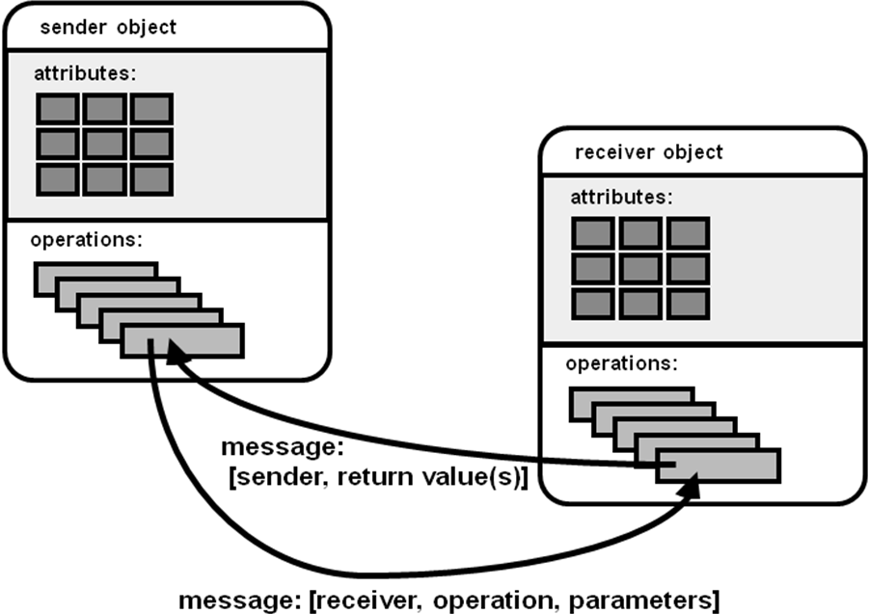

類別

類別（Class）定義了一件事物的抽象特點。通常來說，類別定義了事物的屬性和它可以做到的（它的行為）。舉例來說，「狗」這個類別會包含狗的一切基礎特徵，例如它的孕育、毛皮顏色和吠叫的能力。類別可以為程式提供模版和結構。一個類別的方法和屬性被稱為「成員」。 我們來看一段虛擬碼：
類別 狗
開始
私有成員:
孕育:
毛皮顏色:
公有成員:
吠叫():
結束

class 狗
{
provate:
孕育:
毛皮顏色:
public:
吠叫():
}

類別抽象化(Abstraction)
什麼是「抽象」呢？「抽象」一詞源自於拉丁文中的 ”abstracio”，意指抽取、排除。而「抽象化方法」是人類一種認識事物的方法，在這種方法底下，我們思考事物的特性時，會將焦點放在我們所關心的特性上頭，而暫時的忽略其他的特性。也就是說，我們將我們不那麼關心的特性予以抽離、排除，進而使我們可以以更純粹的方式，探討、思考我們所關心的特性，進而更了解事物的本質。這樣子的理解方式，同樣的適用於觀念的表達。當我們要表達一個觀念時。希望接收者能以最有效率的方式明白我們所要表達的核心精神，那麼我們也勢必將重點之外的特性予以摒除，僅萃取出最核心的特性。倘若在表達一個觀念時，嘗試具細靡遺的展現出所有的細節，那麼接收者勢必難以輕易的捕捉住核心精神。
因此，抽象化方法的關鍵，在於決定要將那些特性自我們所欲理解（或表達）的事物中抽離。所以，我們必須找出重要的特性、將它們保留，並且捨棄其他的特性。那麼，什麼樣的特性是重要的特性呢？
基本上，適用範圍愈廣泛的特性就是愈重要的特性，意指這樣的特性是個較為一般（general）的特性，而不是個較特殊（special）的特性。愈一般的特性，所涵蓋的情況和例子也愈多，而愈特殊的特性涵蓋的則愈少。這樣子的特性，代表的是「通則」、而非「特例」；在概念上較為「高階」、較不「低階」；所呈現的是「綱要」、而非「細節」；它偏向觀念層次，較不接近實作層次；通常這樣的特性也較不易發生變動。
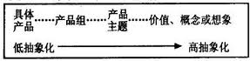

而對物件導向設計來說，具備較抽象特性的類別，就是比較抽象的類別，反之，則為比較具象的類別。在物件導向設計所提供的繼承機制中，父類別就是比較抽象 (一般general）的類別，而子類別便是比較具象 (特殊special）的類別。在一層又一層的繼承體系中，類別的抽象程度亦有不同層級的差異。

在設計上，我們會傾向於努力讓我們的設計更能被重覆的運用、更不容易受到改變所影響、更容易被理解。而這幾項特性，正好與抽象化的結果相符。經過抽象化所得到的類別，因為所代表的是「通則」，有更廣泛的適用範圍，自然有更多被重覆運用的機會。即使所面對的對象發生了變動，也會因為適用的範圍夠廣泛，而不致於被這變動所影響。同樣的，因為這樣的類別表達出比較高階的觀念，那麼類別本身以及其特性自然更容易被理解。
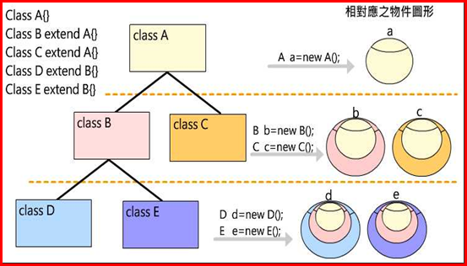

Note:
抽象類別的主要目的是為後代族系的具體類別定義一個共通的介面

類別成員封裝Encapsulation (or information hiding)
物件導向的設計方法將資料(特徵或屬性) 與方法(行為) 封裝在物件(object)中。物件具有資訊隱藏(information hiding) 的特性，物件間的溝通可以透過良好的介面來訊息傳遞(Message passing)，卻不知其他物件是如何實作的， 也就是說物件如何實作的資料是被隱藏起來的。

換句話說，除非是允許外部程式存取的資料，否則外部程式無法改變物件內的資料。如此就能夠達到封裝保護資料的特性。
更細分來說，物件導向程式設計將物件的資料與方法區分為三種等級：
- public ：公用等級。
- private ：私用等級。
- protected ：保護等級。
其中私用(private)等級的資料與方法，只允許相同類別內的程式碼取用。而保護(protected)等級的資料與方法，只允許相同類別及衍生類別（何謂衍生類別後述）的程式碼取用。至於公用(public)等級的資料與方法，則開放給任何程式碼取用
//Car類別的宣告
class Car {
private:
int num;
double gas;
public:
int getNum(){return num;}
double getGas(){return gas;}
void show();
void setNumGas(int n, double g);
};

The term "encapsulation" is usually used to point up the advantage of Object Oriented method in computer programming approach. It means that in Object-Oriented approach, an object is encapsulated from any other object there is. Everything inside an object, cannot be "touched" (accessed) by any other object within the program, unless it is permitted to be.
The encapsulation is the inclusion within a program object of all the resources need for the object to function - basically, the methods and the data. In OOP the encapsulation is mainly achieved by creating classes, the classes expose public methods and properties. The class is kind of a container or capsule or a cell, which encapsulate the set of methods, attribute and properties to provide its indented functionalities to other classes. In that sense, encapsulation also allows a class to change its internal implementation without hurting the overall functioning of the system. That idea of encapsulation is to hide how a class does it but to allow requesting what to do

物件
物件（Object）是類別的例項(instance)。例如，「狗」這個類別列舉狗的特點，從而使這個類別定義了世界上所有的狗。而萊絲這個物件則是一條具體的狗，它的屬性也是具體的。狗有皮毛顏色，而萊絲的皮毛顏色是棕白色的。因此，萊絲就是狗這個類別的一個例項。一個具體物件屬性的值被稱作它的「狀態」。（系統給物件分配記憶體空間，而不會給類別分配記憶體空間，這很好理解，類別是抽象的系統不可能給抽象的東西分配空間，物件是具體的）
假設我們已經在上面定義了狗這個類別，我們就可以用這個類別來定義物件：
類別 狗
開始
私有成員:
孕育:
毛皮顏色:
公有成員:
吠叫():
結束 萊絲

萊絲.毛皮顏色:=棕白色
萊絲.吠叫()

class 狗
{
provate:
孕育:
毛皮顏色:
public:
吠叫():
} 萊絲;// 定義萊絲是類別狗的物件

萊絲.毛皮顏色:=棕白色
萊絲.吠叫()

class CRectangle {
iprivate:
int x, y;
public:
void set_values (int,int);
int area (void);
} rect;

上面例子定義了一個class CRectangle 。這個class 有4個成員：屬於private 部分的兩個整數變數 x 和 y (因為private 是默認的允許範圍)；以及屬於public 部分的兩個函數：set_values() 和 area()，這裡只包含了函數的prototype (原型)。
Class名稱與物件(object)名稱的不同：在上面的例子中，CRectangle 是class 名稱 (即用戶定義的類型名稱)，而rect 是一個屬於CRectangle類型的物件名稱。

類別與物件關係
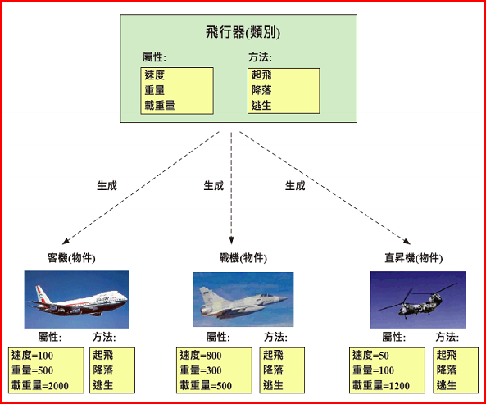

- 從由下而上的角度來看，類別是許多同類物件的集合。
- 以上例來說，「民航機」和「戰鬥機」都是物件，而『飛行器』才是類別。不同的只是在建立該類別的實體物件(物件)時，給予不同的屬性而已。
- 同類物件，代表擁有相同屬性（資料變數）及方法（函式）的物件:
例如：每一台『飛行器』類別下的物件，都包含「速度」、「爬升力」、「重量」、「載重量」等變數，也包含「起飛」、「降落」、「逃生」等方法，以便完成工作。由於我們可以將這些變數設定為不同的屬性值，因此可以在該類別下造就各式各樣的物件，如同「民航機」和「戰鬥機」各是一個物件，而『飛行器』則是類別

有些人在說明類別與物件的關係時，會將類別視為一種板模，而物件則是依靠板模建立出來的實體，就如同雞蛋糕板模是類別，而每一個實際做出來可以吃的雞蛋糕是物件。
這種比喻方式在某種程度上說得通，不過仍舊不能完全說明Java類別與物件的實際應用，因為Java也允許在未產生物件實體時，存取變數或執行方法，也就是靜態變數與靜態方法。
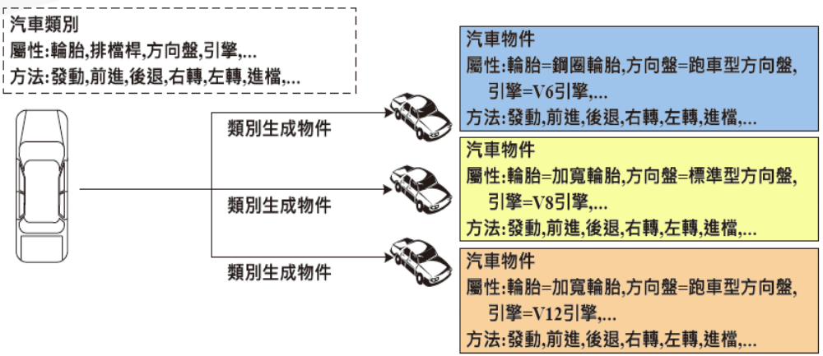

繼承Inheritance

- 繼承是類別間之關係，在此關係中某類別之資料結構與行為可供其關係中之類別分享。
- 繼承者稱為子類別(Subclass)，被繼承者稱為父類別(Superclass)。
- 子類別將由父類別繼承來的屬性(變數、資料結構)或方法(行為)重新定義的動作稱為覆寫(overriding)。

繼承（Inheritance）是指子類別（subclass）繼承超類別（superclass），會自動取得超類別除私有特質外的全部特質，同一類別的所有實體都會自動有該類別的全部特質，做到程式碼再用（reuse）。C++ 只支援類別構成式繼承，雖然同一類別的所有實體都有該類別的全部特質，但是實體能夠共享的實體成員只限成員函式，類別的任何實體資料成員乃每個實體獨立一份，因此物件間並不能共享狀態，除非特質為參考型別的屬性，或使用指標來間接共享。C++ 同時支援公有繼承（public inheritance）、使用保護繼承（protected inheritance）、私有繼承（private inheritance）。
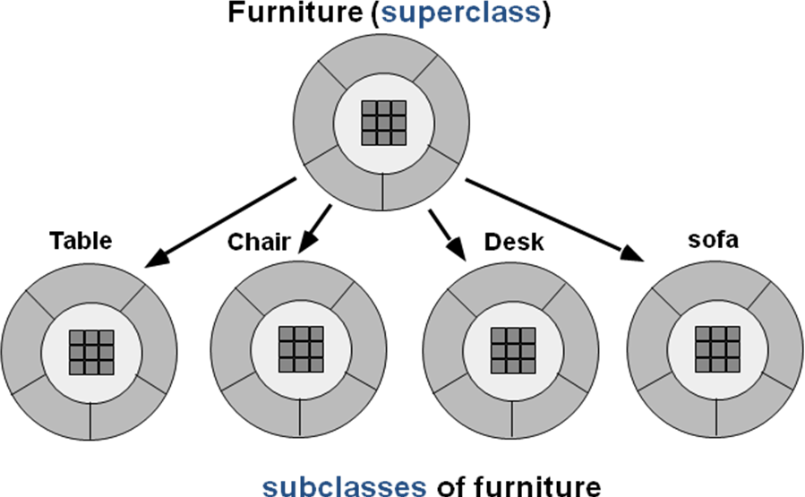

繼承的最主要目的是在提高軟體的重複使用性（Software Reusability），也就是如果程式員需要設計一個 class 時，若此 class 非常類似於其他已經存在的 class，那麼「繼承」是你一個非常好的選擇！

例如，「狗」這個類別可能會有它的子類別「牧羊犬」和「吉娃娃犬」。在這種情況下，「萊絲」可能就是牧羊犬的一個例項。子類別會繼承父類別的屬性和行為，並且也可包含它們自己的。我們假設「狗」這個類別有一個方法叫做「吠叫()」和一個屬性叫做「毛皮顏色」。它的子類別（前例中的牧羊犬和吉娃娃犬）會繼承這些成員。這意味著程式設計師只需要將相同的代碼寫一次。
在虛擬碼中我們可以這樣寫：
類別牧羊犬 繼承狗

定義萊絲是牧羊犬
萊絲.吠叫()
/* 注意這裡呼叫的是狗這個類別的吠叫方法。 */

class 牧羊犬: 狗 //繼承狗

萊絲.毛皮顏色:=棕白色
萊絲.吠叫()

「牧羊犬」這個類別可以繼承「毛皮顏色」這個屬性，並指定其為棕白色。而「吉娃娃犬」則可以繼承「吠叫()」這個方法，並指定它的音調高於平常。子類別也可以加入新的成員，例如，「吉娃娃犬」這個類別可以加入一個方法叫做「顫抖()」。設若用「牧羊犬」這個類別定義了一個例項「萊絲」，那麼萊絲就不會顫抖，因為這個方法是屬於吉娃娃犬的，而非牧羊犬。事實上，我們可以把繼承理解為「是」。例如，萊絲「是」牧羊犬，牧羊犬「是」狗。因此，萊絲既得到了牧羊犬的屬性，又繼承了狗的屬性。 我們來看虛擬碼
類別吉娃娃犬 繼承狗
開始
公有成員:
顫抖()
結束

類別 牧羊犬:繼承狗

定義萊絲是牧羊犬

萊絲.顫抖() /* 錯誤：顫抖是吉娃娃犬的成員方法。 */

class 吉娃娃犬: 狗 //繼承狗
{
公有成員:
顫抖()
}

Class牧羊犬: 狗 //繼承狗
{
}萊絲;

萊絲.顫抖() /* 錯誤：顫抖是吉娃娃犬的成員方法。 */

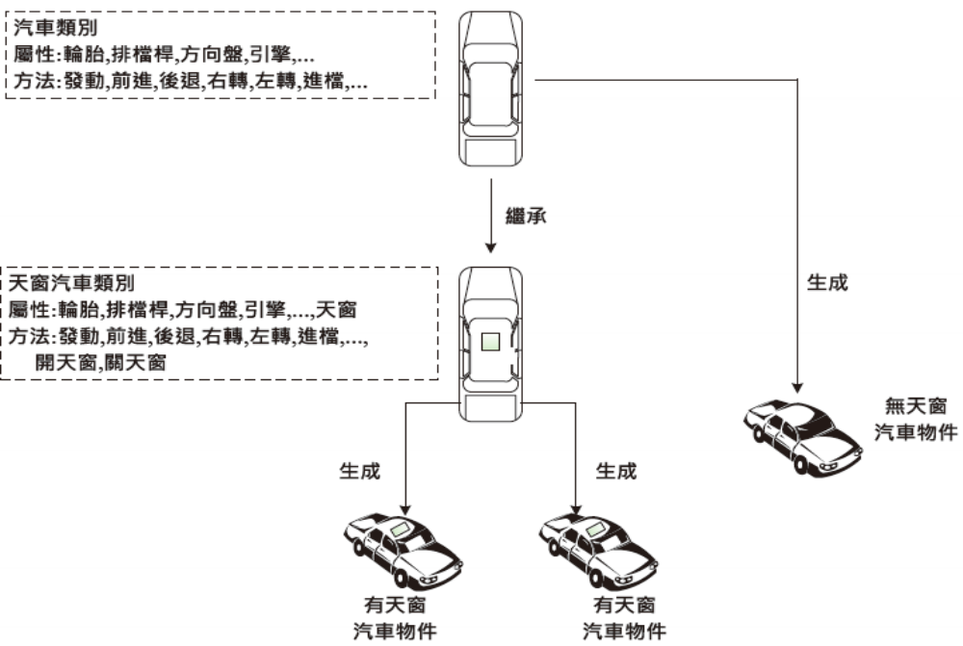

Inheritance is a mechanism of reusing and extending existing classes without modifying them, thus producing hierarchical relationships between them.
Hierarchy - Classes in OOP are arranged in a tree-like hierarchy. A class' "superclass" is the class above it in the tree. The classes below a class are its "subclasses." The semantics of the hierarchy are that classes have all the properties of their superclasses. In this way the hierarchy is general up towards the root and specific down towards its leaves. The hierarchy helps add logic to a collection of classes. It also enables similar classes to share properties through "inheritance" below. A hierarchy is useful if there are several classes which are fundamentally

Inheritance - is the process by which a class inherits the properties of its superclasses. Methods in particular are inherited. When an object receives a message, it checks for a corresponding method in its class. If one is found, it is executed. Otherwise the search for a matching method travels up the tree to the superclass of the object's class. This means that a class automatically responds to all the messages of its superclasses. Most OOP languages include controls to limit which properties are inherited.

多型Polymorphism
- 所謂多型在物件程式設計上就是「一種函式(介面)可有多種方法定義(one interface, multiple methods) 」之意，簡單的說就是以單一介面來控制存取一般類別資料的行為。
- 在物件導向程式設計上有其應用，如你要處理三種不同型態之絕對值, 整數(int), 浮點數(float), 倍精度(double)，因多型的關係可定義單一介面函數absolute( )，就可使用該三種方法，在程式內須對同一名稱定義不同的方法，編譯器就會自動去判斷在何種情況下使用何種方法。
- 多型可減少程式的複雜度，整合許多相類似或相同的功能附以統一的介面(即函數名稱)， 以完成相異的工作 。如:函數重載(Overload)與運算子重載。

由以上兩種多型的機制可知，多型是一種呼叫相同名稱函式，但卻可執行不同函式內容的機制，因此，又有人將『多型』稱之為『同名異式』。
- 傳統上（在非物件導向語言中），我們在呼叫函式時，必定會註明要呼叫哪一個函式，而編譯器在編譯階段就可以知道各個函式在記憶體中的位址（當然這是個相對位址），因此只要我們註明了要呼叫哪一個函式，編譯器在編譯階段就可以將該位址記錄在機器碼中，所以執行到該機器碼指令時，就會去呼叫那一個函式，不可能執行別的函式
- 在實作多型的功能時，依靠的是動態繫結來達成。而動態繫結則是：程式碼中可能有好幾個同名的函式，我們雖然指明了要執行哪一個名稱的函式，但並未完全指定要執行同名中的哪一個函式。因此，編譯器在處理這種函式呼叫時，會編譯為由傳入引數來決定要執行哪一個函式，而這個引數將會是函式的起始位址，所以只有等到程式真的執行到該機器碼並傳入引數時，才會知道要執行的是哪一個函式。
- 建構子就是一例

In computer science, polymorphism is a programming language feature that allows values of different data types to be handled using a uniform interface. The concept of parametric polymorphism applies to both data types and functions. A function that can evaluate to or be applied to values of different types is known as a polymorphic function. A data type that can appear to be of a generalized type (e.g., a list with elements of arbitrary type) is designated polymorphic data type like the generalized type from which such specializations are made

The last major feature of object-oriented programming is polymorphism. By using polymorphism, you can create new objects that perform the same functions as the base object but which perform one or more of these functions in a different way. For example, you may have a shape object that draws a circle on the screen. By using polymorphism, you can create a shape object that draws a rectangle instead. You do this by creating a new version of the method that draws the shape on the screen. Both the old circle-drawing and the new rectangle-drawing method have the same name (such as DrawShape()) but accomplish the drawing in a different way.

Polymorphism Example

// "Toy" is an abstract base class.
class Toy {
public:
virtual void playWith() = 0; // Note the shiny "= 0".
};

// "CapGun" is one of the concrete classes.
class CapGun: public Toy {
public:
virtual void playWith() { /* Pow! */ }
};

// "Football" is the other concrete class.
class Football: public Toy {
public:
virtual void playWith() { /* Punt! */ }
};

// And "SnotNoseKid::enjoy(Toy&)" is a Polymorphic Function
class SnotNoseKid {
// Note how the type used is that of the base class.
public:
void enjoy(Toy& t) {
t.playWith();
}
};

void f() {
CapGun gun;
Football ball;
SnotNoseKid kid;
kid.enjoy(gun);
kid.enjoy(ball);
}

The point here is that a "Toy" is just a concept, a certain kind of thingy, not a tangible thingy. (Or, in OOP terms, "Toy" is purely abstract, a class of objects, not a concrete object.)
There is no reasonable implementation for Toy::playWith(). How do you "play" with a toy that you know nothing about? You can look at it... fidget with it... but in the end the way you use a CapGun is nothing like the way you use a Football, even though they are both Toys.
Observe:
void g() {
Toy toy; // Compile-time error! You can't instantiate a Toy directly.
SnotNoseKid kid;

// This kid doesn't know how to play with such a generic toy,
// so it's a good thing the compiler didn't let him become frustrated.
kid.enjoy(toy);
}

Why not just use some generic mechanism, such as casting or templates? Well, consider the following code:
// Note that this doesn't inherit from "Toy".
class RealGun {
public:
void
playWith() { /* Yikes! */ }
};

void h() {
RealGun gun;
SnotNoseKid kid;
kid.enjoy(gun); // Compile-time error! Kid's shouldn't play with Real Guns!
}

為什麼要使用物件導向設計 (OOD)

封裝、繼承、多型或者物件的分析本質都是物件導向設計的特色，又或者說物件導向設計是由這些特質所組合而成的。但是這並不足以構成物件導向成為主流的原因。那麼封裝、繼承、多型這些特色究竟可以為我們帶來什麼好處？
- 封裝讓程式碼易於理解。我們可以從一個類別的名稱以及他的行為去理解與記憶它和系統之間的關係與責任，這樣的特性可以縮短日後我們重新檢視程式碼時所要花費的時間，沒有人會說這不是好處吧？
- 再來，繼承讓程式碼可以重複使用。就拿剛剛提到的車子、汽車與卡車的例子來說吧。我們把大部分重複的程式碼寫在車子的類別裡，以後的十種汽車跟八種卡車都可以直接享用車子中已經定義好的程式碼與功能。我們因此縮短了浪費在重複性工作上的時間。
- 最後，多型讓程式易於擴充與維護。針對共通的介面來撰寫程式時，可以使得物件之間的關係被鬆綁，讓軟體在日後進行擴充或者個別物件修改時不需要更動到既有的程式碼。當軟體龐大到一定程度之後，擴充與修改對程式設計師而言往往是非常痛苦的一件事情，我對於善用介面可以達到的效果非常推崇，可以說相當程度的提供了軟體品質的穩定。

總而言之，為了能夠讓程式碼重複利用，讓系統易於擴充與維護所以才要使用物件導向。這一切最直接的效果就反應在縮短軟體開發的時間以及增進軟體的品質穩定度上，讓我們能夠專注在真正重要的工作上面。美麗或者基本教義派的崇拜都不是物件導向之所以存在的原因。

為什麼不使用物件導向設計 (OOD)

其實上帝是公平的，這世界上本來就不存在十全十美的事物，物件導向既然擁有這麼抽象而複雜的特性，也就造成了它在撰寫上一開始就必須克服的時間成本。為了能夠做到封裝，所以我們必須多花一些時間在分析物件的責任歸屬，為了做到繼承，所以我們必須多花一些時間在分析物件之間共有的責任與資料，為了日後擴充方便，我們必須多花一些時間創造出合適的抽象介面來讓物件實做。
這些都是伴隨著物件導向設計而來的工作。我們不能否認，使用結構式的程式設計不必付出這些時間成本；當然，自然也享受不到繼承與介面的優點。
持平而論，物件導向的出現是為了讓程式設計師能夠用更短的時間開發出更優良的軟體，如果在某些現實條件下的評估結果是，不使用複雜的物件導向設計勝於使用的話，又為何不選擇簡單一點架構呢？明明不會有擴充或者變動的可能性，硬要放個抽象介面在那邊礙眼，這是最不智的行為。
吃路邊攤的時候穿晚禮服，就算你長的再美，也只會讓人家覺得你有毛病而已，不是嗎？

類別Class

類別是具有相同資料結構及行為的物件所組成的集合。一個類別是一種定義(Definition)、樣板(Template)或模子(Mold)，它是許多物件共同特徵的一種描述。換句話說，類別實現了物件的介面。。
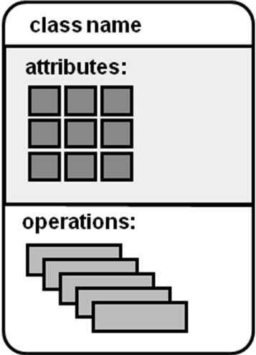
類別包括：
- 名稱(Name)
- 屬性(Attributes) 或稱propritary
- 操作 (Operations) 或稱方法(Methods)

例如：人類是一類別名稱，有生日、年齡、住址、身高、體重與性別等為其屬性，而跳躍與走路為其操作。
#include <iostream.h>
class Name {
private:
char firstname[10];
char lastname[10];
public:
void setname() {
cout << "What's your first name:";
cin >> firstname;
cout << "What's your last name:";
cin >> lastname;
}
void printname(){
cout << "\n The name is:"
<< firstname << ' '
<< lastname << '\n';
}
};

void main() {
Name my_name;
my_name.setname();
my_name.printname();
}

類別與結構Class vs. Struct
類別的觀念是由結構衍生而來，結構只能包含資料變數，而類別則可以包含資料變數與處理資料的函數。
結構(struct)也是類別之一種，它是將資料集合成群。 類別(class)是將資料與函數封裝在一起。 兩者之使用方式相同，兩者唯一不同之處是，在預設的情況下類別之所有成員為私有的(private)，而結構則為公有的(public)。

Struct Cuboid {
Int lrngth;
Int widgh;
Int height;
}
Int area(Cuboid r) {
return 2*(r.length*r.width
+r.width*r.height
+r.height*r.length);
}
Int volumn(Cuboid r){
return r.lenght*r.width*r.height;
}
class Cuboid {
public:
Int lrngth;
Int widgh;
Int height;
Int area(Cuboid r) {
Return 2*(r.length*r.width
+r.width*r.height
+r.height*r.length);
}
Int volumn(Cuboid r){
return r.lenght*r.width*r.height;
}
}

 | 相同 | 相異
結構變數 struct | - 都可以用來定義日常生活的各種物件  - 都是一種可以描述許多資料型態的集合 | struct預設的資料存取為public，故無法隱藏保護資料
類別變數 class | - 都可以用來定義日常生活的各種物件  - 都是一種可以描述許多資料型態的集合 | class有privat、protected  、public，可隱藏保護資料

struct person {
string name;
int age;

};

class person {
public:
string name;
int age;
};

The above definitions are functionally equivalent. Either code will define objects of type person as having two public data members, name and age. The semicolons after the closing braces are mandatory.
After one of these declarations (but not both), person can be used as follows to create newly defined variables of the person datatype:

類別建立(定義) Class Definition
日常生活中的各式各樣的物件，都有其『特性、行為、使用方法』，在C++物件導向語言中可以將之歸類成一個類別變數(物件變數)
類別(Class) 是一種資料型態,可用來宣告物件，可以分成兩部分，
- 一部分是資料儲存部分，稱之為資料成員(data members)，
- 另一部分是作用於這些資料的相關函數，稱之為成員函數 (member functions)。
建構函數
解建構函數
Class Crectangle {

}
private:
length;
breadth;
public:

Crectangle ();
~ Crectangle ()
area();
Perimeter ();
print_val();

A class is a way to bind data and its associated function together. It allows the data to be hidden.
Class Specification comprises of the following two parts
- Class declaration.
- Class function definition

class class-name { // class definition
private:
variable declaration;
function declaration;
public:
variable declaration;
function declaration;
} [class variable or object name] ;

Class 類別型態變數名稱 {
private:
私有資料成員變數之宣告;
私有成員函式宣告及定義;
public:
公用資料成員
公用成員函式;
}; [類別變數(即物件)] ;

類別成員存取權限指定 (Access Specifier )

Class類別名稱{

private:
// 私有區data及function僅供自己類別內存取
int a;
void func1(){…}

protected:
// 保護區data及function僅供自己類別內及繼承之兒子存取
int b;
void func2(){…}

public:
// 公用區data及function供所有敘述及函數存取
int c;
void func3(){…}
};

void main(){

}
void func1(){a=2;}
void func2(){a=3; func1();}
void func3(){a=3; func1();}

void func2(){b=2;}
void func3(){a=3; func1();}

void func3(){c=3; func1();}

void main() {
base bs1;
bs1.c=3;
bs1.func3();
}

資料成員與成員函數按使用方式，可分為
 private：class的private成員，只有同一個class的其他成員或該class的“friend” class可以使用這些成員。
 protected：class的protected成員，只有同一個class的其他成員，該class的“friend” class，或該class的derived classes (子類別) 可以使用這些成員。
 public：class的public成員，亦可稱為使用介面。任何可以看到這個class的地方都可以使用這些成員。

因OOP特性之一是隱藏資料,一般會將data member 以private方式宣告保護起。
沒有成員函數的類別，其架構如同struct的架構，其使用方式(即一個 物件的定義)也相同。
成員種類 | 性質 | 功能 | 存取型態種類
資料成員  (data member) | 就是變數  (基本型態變數、static變數、struct變數、union變數….) | 這是描繪『物件的特性』 | 三種：  private(私有的)  public(公有的)  protected(受保護的)
成員函數  (member function)  又稱為『方法』  (method) | 就是函數  (一般函數、inline函數、static函數、const 函數…) | 這是描繪『物件的行為』、以及『存取特性資料的函數』 | 三種：  private(私有的)  public(公有的)  protected(受保護的)
靜態成員
(static member)

class score {
private:
float average; //私有資料成員
public:
void newscore(float avg){
average=avg;
}
void printscore() {
cout << “Average of score:”;
cout << average << endl;
}
};
void main() {
score stu1,stu2; //產生兩個物件
//透過member function 來存取data member
stu1.newscore(88.5); stu2.newscore(92.5);
stu1.printscore();
stu2.printscore();
average=88.5; // 錯誤用法
cout << average; // 錯誤用法
}

#include <iostream.h>
class room {
private:
float ledge; // 長
float sedge; // 寬
public:
//設定長寬, // inline function
void setlength(float le, float se) {
ledge=le; sedge=se;
}
//計算面積並印出, // inline function
void showsquare(){
cout << ledge*sedge << endl;
}
} dinner; // 類別變數 dinner

void main() {
dinner.setlength(5.0,3.5);
dinner.showsquare();
}

#include <iostream.h>
class score {
private:
long number;
float average;
public:
//輸入學號及平均, // inline function
void newscore() {
cout << "enter number:";
cin >> number;
cout << "enter average:";
cin >> average;
}
//印出學號及平均
void print_score() { // inline function
cout << "student number is:" << number;
cout << "student average:" << average;
}
};

main() {
score stu1,stu2; // class score prototype
stu1.newscore();
stu2.newscore();
stu1.print_score();
stu2.print_score();
}

資料成員(Data members)

資料成員宣告
[儲存類別] 資料型態 資料成員名稱 [=初始值]  儲存類別: static, global, extern etc.  資料型態: char, int, flot,… | char c='c';  char bell=7;  int a;  int b,c=45;  short int name;  long int var_name;  unsigned int argu1=30;  float a=12.3456;  float b=0.12345e2;  float score=4.987654322e-7;

Static資料成員
Static 表示由該類別所定義的所有物件，都共用這個 ”Static資料成員”

資料成員的使用

物件名稱 . 資料成員名稱 ;

  - 若在private 區:
僅可供member function 直接取用
  - 若在protected 區
- 可供member function 直接取用
- 可供繼承此類別之類別其member function直接取用
  - 若在public 區
- 可供member function 直接取用
- 可供繼承此類別之類別其member function直接取用
- 可供一般的敘述或function以物件.資料成員方式取用

成員函式(Member Function)

成員函式定義Definition

類別內Inside Class Definition
[回傳資料型態] 函數名稱(參數);

class ID {
int id_no;
public:
// function define
void set(int i) {
id_no=i;
}
int get() {
return(id_no);
}
}

在類別內完成成員函式定義稱之為: inline

在類別內完成成員函式定義稱之為: inline

類別外Outside Class Definition

將成員函數程式碼定義在類別外面，類別定義內只要作函數原型宣告就可。
格式如下:
[回傳資料型態] 類別名稱 :: 函數名稱(參數)
{ 函數主體; }

雙冒號:: 是範圍解析運算子(Scope resolution operator),可用來表明該函式是屬於那一個類別的成員。當我們在類別以外的地方定義函式內容時，一定要用::來指明所屬的類別。而呼叫此成員函式的方式為非inline 方式。

Member functions and static members can be defined outside their class declaration if they have already been declared, but not defined, in the class member list. Nonstatic data members are defined when an object of their class is created. The declaration of a static data member is not a definition. The declaration of a member function is a definition if the body of the function is also given.
Whenever the definition of a class member appears outside of the class declaration, the member name must be qualified by the class name using the :: (scope resolution) operator.
All member functions are in class scope even if they are defined outside their class declaration.

class ID {
int id_no;
public:
// function declaration
void set(int i)
int get()
}
// function define
void ID::set(int i) { id_no=i; }
int ID::get(){ return id_no; }
class ID {
int id_no;
public:
// function declaration
void set(int i)
int get()
}
// function define
inline void ID::set(int i){ id_no=i; }
int ID::get() { return id_no; }

In the above examples the set() & get() functions are declared in the body of the class and defined by qualifying(資格修飾) it with the name of the class followed by scope resolution operator “::”.
Id_no is private (default for class) and set() and get() are declared as public which is necessary if it is to be used from outside the class.

Inline Member Function Definition
要存取private成員時，一定要運用同類別public成員函數才能存取。因此，在利用這些類別時，有可能會頻繁地呼叫出成員函數。如果頻繁地呼叫函數出來，有可能會造成執行速度變慢的結果。因此，簡單的成員函數，經常當成inline函數。

//----- AccountClass.h -----------------------------
class Account{
private:
static float Rate; // static 變數
static int Count; // static 變數
int Balance;
char Id[20];
public:
Account(); // 預設建構子
Account(char[]); // 建構子-1
Account(char[], int); // 建構子-2
~Account(); // 解構子

void Deposit (int);
void WithDraw(int);
void CheckBalance() const;

// inlin:函數 定義在類別宣告當中
void CheckRate() const {
cout << "目前存款利率是: " << Rate << '%' << endl;
}

void CheckCount() const;

};

編譯時會將在類別外所定義的成員函式(簡短程式碼)置入成為類別內定義的成員函數稱為inline函數。class 外部Inline定義的函式所在位置需與欲置入的類別(class)所在位置為相同檔案。如果把函數本身定義在類別宣告當中，就會自動變成inline。
定義格式：
inline [回傳資料型態] 類別名稱 :: 函數名稱(參數)
{ 函數主體; }

//----- AccountClass.h -----------------------------
class Account {
private:
static float Rate; // static 變數
static int Count; // static 變數
int Balance;
char Id[20];
public:
Account(); // 預設建構子
Account(char[]); // 建構子-1
Account(char[], int); // 建構子-2
~Account(); // 解構子
void Deposit (int);
void WithDraw(int);
void CheckBalance() const;
// inlie函數 定義在類別宣告當中
void CheckRate () const {
cout << "目前存款利率是: " << Rate << '%' << endl;}
void CheckCount() const;
};

// -- class外部定義 inline成員函式，需與Class Account定義置於相同檔案內
inline void Account::Deposit(int CashInput) {
Balance += CashInput;
cout << setw(8) << Id << " 存款 " << CashInput << " 元後 "
<< "目前帳戶餘額是 " << Balance << " 元\n";
return;
}
// -- class外部定義 inline 成員函式，需與class Account 定義置於相同檔案內
inline void Account::CheckBalance() const {
cout << "目前 " << setw(8) << Id << " 的帳戶餘額是 " << Balance << " 元\n";
return;
}
// -- class外部定義 inline 成員函式，需與class Account 定義置於相同檔案內
inline void Account::CheckCount() const {
cout << "目前銀行共有 " << Count << " 個帳戶.\n";
return;
}

// -----AccountDef.cpp----------------------------------

#include "AccountClass.h"
#include <cstring>

float Account::Rate = 5.8;
int Account::Count = 0;

//-- 定義重載(overload)建構子Account() ----------------------
Account::Account(){
cout << "設定銀行帳戶" << endl;
Balance = 0;
Account::Count++;
cout << "目前尚未輸入帳戶名稱.\n";
return;
}
Account::Account(char Name[]){
strcpy(Id, Name);
cout << "設定 " << left << setw(8) << Id << " 的銀行帳戶" << endl;
Balance = 0;
Account::Count++;
cout << "目前 " << setw(8) << Id << " 帳戶餘額是 "<< Balance
<< " 元\n";
return;
}
Account::Account(char Name[], int N){
strcpy(Id, Name);
cout << "設定 " << setw(8) << Id << " 的銀行帳戶" << endl;
Balance = N;
Account::Count++;
cout << "目前 " << setw(8) << Id << " 帳戶餘額是 "<< Balance << " 元\n";
return;
}

//-- 定義解構子 -------------------------
Account::~Account(){
cout << "徹消 " << setw(8) << Id << " 的銀行帳戶" << endl;
Account::Count--;
return;
}

// -- 定義成員函式WithDraw() (非inline), 可不置於AccountClass.h檔案內
void Account::WithDraw(int Cash){
if (Cash > Balance){
cerr << "存款不足! " << setw(8) << Id << " 這次提款不成." << endl;
return;
}
Balance -= Cash;
cout << setw(8) << Id << " 提款 " << Cash << " 元後，"
<< "目前帳戶餘額是 " << Balance << " 元\n";
return;
}

// -----AccountMain.cpp---------------------------

#include "AccountClass.h"

//---------- 主程式 --------------------------------
int main()
{
//{
cout << "\n(1)" << endl; // (1)
Account John("John"), William("William"); // 定義兩個帳戶
Account Cathy ("Cathy", 12456); // 定義帳戶 Cathy
Cathy.CheckCount();
Cathy.WithDraw(450); // 帳戶 Cathy 提款
William.Deposit(5000); // 帳戶 Cathy 存款

cout << "\n(2)" << endl; // (2)
cout << "Size of John is: "<< sizeof(John) << endl;
John.CheckBalance();
Cathy.CheckBalance();
William.CheckBalance();
John.WithDraw(450);
cout << "\n(3)" << endl;

//{ // (3) 區塊開始
Account Albert("Albert", 1200); // 定義帳戶 Albert
Albert.CheckCount();
Albert.WithDraw(258); // 帳戶 Albert 提款
Albert.CheckBalance();
//} // (3) 區塊結束
Cathy.CheckCount();
cout << "\n(4)" << endl;
John.CheckRate();
//}

system("pause");
return 0;
}

const 成員函式
當成員函式(member function)執行時，為避免資料成員(data member) 不小心被更動，可將成員函式宣告為 const 成員函式
[回傳資料型態] 函數名稱(參數) const ;
{ 函數主體; }

[回傳資料型態] 類別名稱 ::函數名稱(參數) const;
{ 函數主體; }

成員函式的使用

物件名稱 . 成員函數名稱 ;
o.f or P->f
(o表物件名稱, p表指標, f 表類別函數)

成員函數是一種函數，也是類別內的元素，所以物件在存取函數時是以點運算子「.」(dot operator)為之。類別函數的存取必須透過屬於該類別型態的物件和點運算子.類別函數的取用方式:
  - 若在private 區
僅可供member function 直接呼叫
  - member function 若在protected 區
- 可供member function 直接呼叫
- 可供繼承此類別之類別其member function直接呼叫
  - 若在public 區
- 可供member function 直接取用與繼承此類別之member function直接取用
- 可供一般的敘述或function以物件.成員函數方式取用
#include <iostream.h>
class ID {
private:
int id_no;
public:
void set(int i) {
id_no=i; }
int get(){
return(id_no);
}
}
void main(){
ID o1,o2,*p=&o2; // pointer of function
o1.set(1); // access o1 set()
p->set(2); // access o2 set()
cout << "o1=" << o1.get() << endl;
cout << "o2=" << o2.get() << endl;
cout << "*p=" << p->get() << endl;
}

#include <iostream.h>
class test1 {
private:
int a;
void func1() {
cout << "private function in test1\n";
}
protected:
int b;
void func2() {
func1();
cout << "protected function in test1\n";
}
public:
int c;
void func3() {
func2();
a=1;b=2;c=3;
cout << "a=" << a << "b=" << b
<< "c=" << c << endl;
}
void func4(){
func3();
}
};

class test2:private test1{ // 繼承test1
private:
int d;
void func5(){
cout << "private function in test2\n";
}
public:
int f;
void func7(){
// func1(); error!
func2();
// a=4; error!
b=5; c=6;
}
};

void main() {
test1 t1;
test2 t2;
// t1.func1(); error!, // t1.func2(); error!, // t1.a=5; error!, // t1.b=6; error!
t1.c=7;
t1.func3();
t2.func7();
}

參考( Reference)
Refer to: 文件Daniel-SW-Java 之Java的記憶體管理

變數的別名 (alias)
一變數名稱可再有另外一個變數名稱(別名)，如同一個人除了有姓名之外，也可有外號，別名等(但指的都是同一個人)，此變數名稱在C++中又稱之為參考。
每個變數都有一個記憶体位址，C++中的變數因參考機制而可有多個變數名稱，但其記憶體位址皆相同。
reference跟pointer不一樣的還有幾點
- reference一定要有初始值!!!\
- 取值不需要加上*!!

變數宣告時 * 被用來宣告一個指標變數； “&”被用來宣告一個參考變數，亦以 & 來達到一個變數的別名，其用法如例 所示。
int i;
int & referToi; // 參考變數(別名)宣告
referToi= i; // 別名變數 referToi 與 i 真名變數異名同体
i= 10;
cout << "referToi = " << referToi << endl;
referToi = 20;
cout << "i = " << i << endl;

結果為：
referToi = 10
i = 20

說明：
- 變數referToi 與變數 i 的記憶体都一樣並沒有差別，即 referToi 是變數 i 的別名。
- 改變 referToi 與 i 當中任何一個變數，另一個變數也隨著改變。

call by reference
參考是C++才有的東西，C語言是沒有的，可以說call by reference是call by address的進化版。

- 對於函數的呼叫，我們亦以地址運算子&來達到call by reference的功能
原型宣告： int arith( int & , int & , int )
函數定義： int arith( int &under_value , int &up_value , int step)
函數呼叫： arith( first_term , n_term , step)
是否更改實際參數： Yes

將引數的「位址」傳給函式，會影響原來的變數值。Call by reference的作用和目的和Call by pointer是一樣的，都是想要指回原本的變數並且可以修改。不過Call by reference寫起來更簡單

以下面的swap為例：
// call by reference
void swap(int &, int &); /* 函數原型，參數為兩個整數型態的指標變數 */
void main() {
int x = 55;
int y = 88;
printf("Before swap: xa=%d ya=%d\n", &x, &y);
printf("Before swap: xv=%d yv=%d\n", x, y);
system("pause");
swap(x, y); // 跟call by value一樣, 不用加&
printf("After swap: xa=%d ya=%d\n", &x, &y);
printf("After swap: xv=%d yv=%d\n", x, y);
system("pause");
}
呼叫函式前
0x0100 | 55 | x
0x0102 | 88 | y
0x0104
記憶體

呼叫函式
0x0100 | 55 | x a
0x0102 | 88 | y b
0x0104
記憶體

執行函式
0x0100 | 88 | a
0x0102 | 55 | b
記憶體

swap(int &a, int &b) {
int tmp = a;
a = b;
b = tmp;
}

此處宣告的&不是取址,而a,b為 x,y 的參考(或可稱為x.y別名)，其記憶體位址同x,y
參數a,b 不佔call stack 空間

範例:
// call by reference。
void swap(int &x, int &y) { // call by reference
int temp;
temp = x; x = y; y = temp;
}

main() {
int i, j;
cout << "Input 2 numbers:" << endl;
cin >> i >>j;

if( i > j )
swap(i, j);

cout << "The smaller number is " << i << endl;
cout << "The larger is " << j << endl;
};

執行結果：
Input 2 numbers:
100 50
The smaller number is 50
The larger is 100

說明：
函數呼叫swap(i, j)時，引數的傳遞如同int &x=i; int &y=j;。
引數 x 為 變數 i 的別名， y 為變數 j 的別名。
於函數 swap 中，改變引數 x 與 y 的值， 變數 i 與 j 也隨著改變。

Comparison

 | Call by Value | Call by Address | Call by Reference
原形宣告 | Int fun(int, int); | Int fun(int *, int*) | Int fun(int &, int &);
函式定義 | Int fun(int a, int b) { } | Int fun(int *a, int *b) { } | Int fun(int &a, int &b) { }
函式呼叫 | fun(a, b); | fun(&a, &b); | fun(a, b);
引數值可否會改變 | 否 | 可 | 可
範例說明 | //函式定義  void test(int val) {  }  //函式呼叫  int num;  test(num) | //函式定義  void test(int *add) {  }  //函式呼叫  int num;  test(&num); | //函式定義  void test(int &ref) {  }  //函式呼叫  int num;  test(num);
工作原理 | val是另一新建記憶體  呼叫時引數(num) 的值會copy到參數val | add是另一新建記憶體  呼叫時引數(num) 的位址利用指標模式(&num)傳入參數add  在function內對add做任何的異動都會影響到num | ref不是新建記憶體  把ref當成是一般的參數使用。只是這個參數的位址(ref)與引數(num)相同  此處的ref 並不像call by address一樣具有指標的特性  但ref任何的異動還是會影響到num，因兩者記憶體位址是同一個，所不同的只是名稱而已。
優缺 | 所以如果傳入的是一個大量的資料，則會使程式效能變差  但是在function內對val異動都不會影響num | 因add在此處就是一個指標  也就是可兌add進行所有指標相關的便利性運算 | 不像Call by address，因為不能對ref的位址進行指標相關的運算，

建構子[建構函數] (Constructors)
類別可建立多個物件(Object)/ 實體(Instance)，各個物件免不了會有初始化資料成員的需求。相同類別各物件的資料成員初始化，雖可於程式中完成，但在使用上仍會感到不方便，尤其是需要初始化的資料成員相當多時。較好的解決方案是建立物件時就初始化必要的資料成員。物件導向的程式中提供了「建構子(Constructor)」的機制，讓設計者可以在建立物件時立即初始化資料成員。

當類別被物件化時，該類別中的資料成員會先被配置記憶體空間，Compiler也會將資料成員做初始化的動作。接著，再執行建構式，並參考建構式中的程式碼，設定相關的資料成員的值。

建構子定義
建構子名稱(=類別名稱) (引數一, 引數二,….) {

…// 程式敘述
}

- 功用: 來產生(Create)並初始化(Initialize)物件(Object)，這個特別的成員函數，稱之為建構子(Constructor)。
- 特徵 Characteristics of Constructor
- Constructor名稱必須與其Class名稱相同.
- Constructor唯一特殊的規則為不能有傳回值型別.
- class建構子可以overloading:
一個class的建構子constructor個數沒有限制,只要參數列獨一無二即可.
- class 也可以不寫建構子>:
- 當class沒有constructor則編譯器會自動給一個沒有參數的constructor,如果class有constructor,編譯器就不會有這個動作.
- 執行時機: constructor: 物件(Object)被成立時 (即自系統取得記憶空間時). 無參數的 constructor 自動執行; 有參數的 constructor 手動執行.

Constructor, It is a member function having same name as it’s class and which is used to initialize the objects of that class type with a legel initial value. Constructor is automatically called when object is created.

- Characteristics of Constructors
- They bear the same name as the class , this is how the C++ compiler recognizes that the function defined is a constructor . (是成員函數且與class同名)
- They should be declared in the public section of the class declaration.
- They do not have return types and hence cannot return values. (沒有回傳值)
- We can define a number of constructors by the same in the class definition, this concept is called as Constructor Overloading . C++ compiler distinguishes between these constructors on the basis of their arguments is default or parameterized constructor. 可以有很多個,允許傳參數

建構子建立:
建構子(Constructor) 名稱與類別名稱相同, 不可以有回傳值,不應宣告為 const.
class myclass {
int a ;
public:
myclass(); // default constructor 預設建構子
~myclass() {cout <<“物件消滅”<<endl; } //解構子
void show() { cout << a<<endl; }
} ;

int main() {
myclass ob; //物件生成時(宣告)，會呼叫建構子
ob.show();
return 0;
}

// 不用建構子(函數)來設定初值的方法
#include <iostream.h>
class room {
private:
float ledge; sedge;// 長寬
public:
void setlength(float le, float se) {
ledge=le; sedge=se; //設定長寬
}

void showsquare() {//計算面積並印出
cout << ledge*sedge << endl;}
} ;

void main(){
room dinner;
dinner.setlength(5.0,3.5);
dinner.showsquare();
}
// 用建構子(函數)來設定初值的方法
#include <iostream.h>
class room{
private:
float ledge,sedge;
public:
room(){ //定義建構子
ledge=6.0;sedge=4.8;
}

void showsquare(){
cout << ledge * sedge < endl; }
};

void main() {
room dinner; //物件成立時,會呼叫建構子
cout << "square of dinner room is:";
dinner.showsquare();
}

重載建構子overloaded constructor
一個類別可以有一個以上的建構子(Constructor)稱為overloaded constructor, 只要建構子(Constructor) 之引數個數或資料型態不一樣,則compiler 便可視為不同之constructor. 之所以可以被重載，是要滿足各個物件生成時不同的設定條件。
定義好類別之後，您就可使用這個類別來建立物件，例如：
Circle circle1;
Circle circle2(5.0,"black circle");
Circle circle3(10.0,name);

也可以這麼建立物件：
Circle circle1 = Circle(5.0, "black circle");

這有些類似宣告變數，使用類別建立的變數稱其為「物件」（Object）或「實例」（Instant），在上例中就是circle1、circle2與circle3 三個物件，
- circle1物件在建立時並不指定任何參數，所以根據之前實例建構函式的內容，circle1的radius將設定為0.0，name設定為"noname circle"；
- circle2則給定兩個參數，所以circle2的radius設定為5.0，而circle2的name設定為"black circle"；
- circle3則是給定radius引數為10.0，第二個參數則給定string實例。

可以透過公開成員來操作物件或取得物件資訊，方法是使用物件名稱加上「.」運算子，例如：
circle1.name("green circle");
cout << circle1.name() << endl;

class Circle {
private:
double _radius; // 半徑
string _name; // 名稱
public:
//宣告建構子
Circle();
Circle(double, const char*);
Circle(double, string&);
double radius();
void radius(double);
string& name();
void name(const char*);
void name(string&);
double volumn();
};
//定義建構子
Circle::Circle() {
_radius = 0.0;
name = "noname circle";}
Circle::Circle(double radius, const char *name) {
_radius = radius;
_name = name; }
Circle::Circle(double radius, string &name) {
_radius = radius;
_name = name; }
//定義成員函式
double Circle::radius() {
return _radius; }
double Circle::area() {
return ( 3.14159 * _radius * _radius ); }
string& Circle::name() {
return _name; }
void Circle::radius(double radius) {
_radius = radius; }
void Circle::name(string &name) {
_name = name; }
void Circle::name(const char *name) {
_name = name; }

範例:
Circle.h
#include <string.h>
class Circle {
private:
double _radius; // 半徑
string _name; // 名稱
public:
Circle();
Circle(double, const char*);
Circle(double, string&);
double radius() {
return _radius;
}
string& name() {
return _name;
}
void radius(double radius) {
_radius = radius;
}
void name(const char *name) {
_name = name;
}
void name(string& name) {
_name = name;
}
double area() {
return ( 3.14159 * _radius * _radius );
}
};

Circle.cpp
#include <string.h>
#include "Circle.h"
// 預設建構子
Circle::Circle() {
_radius = 0.0;
_name = "noname circle";
}
// 建構子
Circle::Circle(double radius, const char *name) {
_radius = radius;
_name = name;
}
// 建構子
Circle::Circle(double radius, string &name) {
_radius = radius;
_name = name;
}

#include <iostream.h>
#include "Circle.h"
void main() {
Circle circle1;
cout << circle1.name() << "\t" << circle1.area() << endl;
circle1.name("green circle");
circle1.radius(2.5);
cout << circle1.name() << "\t" << circle1.area() << endl;
Circle circle2(5.0, "black circle");
cout << circle2.name() << "\t" << circle2.area() << endl;
string name("yellow circle");
Circle circle3(10.0, name);
cout << circle3.name() << "\t" << circle3.area() << endl;
}

Object
類別（class）為物件的藍圖或工廠，定義了物件的抽象特質，包括物件的屬性特質和物件的行為特質，屬性的值即是物件的狀態，行為即是物件能夠做的事。
利用class這樣的abstract data type，我們可以定義出(造出）許多的這種 type 的instantiation叫做object。。一個 class 可以生成多個實例，而且每個物件都擁有一份自己的物件變數。以下圖為例：class A 宣告了三個實例物件 x，y 與 z，而每個實例都為這三個實例變數配置了記憶體以儲存他們的值。

A Class
Objects

X
Y
z

X
Y
z

Function

Data
X
y
z

在物件導向物件程式設計術語中，一個物件就是一堆相關變數（variables）與相關方法（method）的集合. 物件有三種特質（characteristics）：
- 狀態（State）、
- 行為（Behavior）、
- 同一性身分（Identity），並且使用訊息（message）來引發彼此的互動。

使用物件的觀念來設計程式，還有一項很大的好處，就是可以省下許多重複的步驟。換句話說，物件的重複使用度很高，在 OOP流行以前，雖然也有程式庫可以幫助設計師們省下一點時間，但是使用程式庫通常要修改程式庫的原始碼以配合不同的情形，在時間上節省不到哪去， OOP因為使用了前面提到的三個觀念，而解決了程式庫的一些問題，所以有人便將物件稱做是軟體 IC 。

- What is Class – A class is like a type in classical language. Instead of just storing size and structural information for its data, a class also stores the operations which will apply to the data. Class = Storage +Behavior. A class is like an Abstract Data Type in Pascal or C— it creates a logical coupling between data and the operations on that data. Bundle the verbs with their nouns.
Student
int age
string name
void student()

string name()
int age()
public class Student {

}

- What is Object- An object is a run-time value that stores state and belongs to some class. So if classes are like types, then objects are like variables. Where plain old variables just have a type, objects belong to a class, and so they automatically know what operations they are capable of. The word "instance" is a synonym for "object." The phrase "an instance of the string class" to identify an run time object of the string class sounds better than "an object of the string class."
According to the sample given below we can say that the student object, named objectStudent, has created out of the Student class
Student objectStudent = new Student();

- Message and Method- OOP uses "messages" instead of function calls. Sending a message to an object causes that object to perform an operation on itself. In that case, the object receiving the message and performing the operation is known as the "receiver". The receiver looks at the message, figures out the appropriate operation to perform, and executes that operation on itself. The receiver knows what operations it can perform, because it knows its class, and the class defines all the operations for its instances. The code corresponding to a particular message is known as the "method" for that message.

- Overriding - When an object receives a message, it checks its own methods first before consulting its superclass. This means that if the object's class and its superclass both contain a method for a message, the object's method takes precedence. In other words, the first method found in the hierarchy takes precedence. This is known as "overriding," because it gives a class an easy way to intercept messages before they get to its superclass. Most OOP languages implement overriding based on the run-time class of objects. In C++, run-time overriding is an option invoked with the "virtual" keyword.

物件建立

類別名稱 物件名稱; | class Dog {  private:  int height;  int weight;  public:  void sound() {  cout << "汪！汪！" << endl;  }  };  void main() { //變數宣告法：一般物件變數  Dog snube;  }
class類別名稱 {  } 物件名稱; | class room{  private:  float ledge; // 長  float sedge; // 寬  public:  void setlength(float le, float se) {  //設定長寬  ledge=le; sedge=se;  }  void showsquare() { //計算面積並印出  cout << ledge*sedge << endl;  }  } dinner;  void main(){  dinner.setlength(5.0,3.5);  dinner.showsquare();  }

物件初始化
物件(object)在生成過程中通常需要初始化變數(資料成員) 或分配動態記憶體(能夠在程式執行的時候才決定使用多少記憶體)，以方便我們能夠操作或防止在執行過程中返回意外結果。

- 在左邊的例子中，我們調用成員函數set_values( ) 賦予資料成員x 和 y初值。
// 函式成員初始化

class CRectangle {
int x, y;
public:
void set_values (int,int);
int area (void) {return (x*y);}
};

void CRectangle::set_values (int a, int b) {
// 函式成員
x = a;
y = b;
}

int main () {
CRectangle rect, rectb; //物建宣告
rect.set_values (3,4);
rectb.set_values (5,6);
cout << "rect area: " << rect.area() << endl;
cout << "rectb area: " << rectb.area() << endl;
}
//建構子初始化

class CRectangle {
int width, height;
public:
CRectangle (int,int);
int area (void) {return (width*height);}
};

CRectangle::CRectangle (int a, int b) {
// 建構子
width = a;
height = b;
}

int main () {
CRectangle rect (3,4);
CRectangle rectb (5,6);
cout << "rect area: " << rect.area() << endl;
cout << "rectb area: " << rectb.area() << endl;
}

- 在右邊的例子中，我們則調用特殊的函數：建構子 constructor，它透過一個與class同名的函數(建構子)來賦予資料成員x 和 y初值。

建構子初始化資料成員

- 接受參數以作為資料成員設定初值之用
在指定物件初始值時,可以用“=初值” 或“(初值)”來表明,但若同時要設定多個資料成員的初值,只有用小括號方式才行.
// 用建構函數之參數來設定初值的方法
// 一個初值的設定
#include <iostream.h>
class room{
private:
float edge;
public:
room(float a){ //定義建構子
edge=a;
}

void showsquare(){
cout << edge * edge << endl; }
};

void main(){
room dinner=6.0,living(5.0);
cout << "square of dinner room is:";
dinner.showsquare();
cout << "square of living room is:";
living.showsquare();
}
// 用建構函數之參數來設定初值的方法
// 兩個以上的初值
#include <iostream.h> //Page: 7-29
class room{
private:
float ledge,sedge;
public:
room(float le,float se){ //定義建構子
ledge=le;sedge=se;
}

void showsquare(){
cout << ledge * sedge << endl; }
};

void main(){
room dinner(6.5,4.8);
cout << "square of dinner room is:";
dinner.showsquare();
}

- 將初值設定在constructor 之引數中,呼叫時有設初值的引數可省略不寫。
#include <iostream.h>
class Time{
private:
int hour,minute,second;
public:
//定義建構子
Time(int hr=0, int min=0,int sec=0){
//有設初值
hour=hr; minute=min; second=sec;
}
void print(){
cout << hour << ":"<< minute << ":"
<< second << endl;
}
};

void main(){
Time t1,t2(2),t3(21,34),t4(12,25,42);
// ok，沒設初值引數不可省略

t1.print();
t2.print();
t3.print();
t4.print();
}
#include <iostream.h>
class Time {
private:
int hour,minute,second;
public:
//定義建構子
Time(int hr, int min,int sec){
//沒設初值
hour=hr; minute=min; second=sec;
}
void set(int hr, int min, int sec){
hour=hr; minute=min; second=sec;
}
void print(){
cout << hour << ":"<< minute << ":"
<< second << endl;}
};

void main(){
Time t1,t2(2),t3(21,34)
// error! 沒設初值引數不可省略

Time t4(12,25,42);
t4.print();
t4.set(13,24,55);
t4.print();
}

- 成員初始序列 (Member initialization list)
建構子名稱(=類別名稱) (引數一, 引數二,...) : 類別(Class)資料成員1(初始值), 類別(class)資料成員2(初始值), …. 類別(class)資料成員n(初始值) {
…// 程式敘述;
}

class Reader //開始定義類別
{
private: //宣告資料成員
char * name;
long index;
int age;
char sex;
int name_len;

public:
//宣告建構子
Reader(char * i_name, char i_sex, int i_age); // 3個參數
//建構子的宣告處，不必列出成員起始序列

//定義成員函數
void show_data() //顯示讀者的基本資料
{
cout << "Reader's Data...." << endl;
cout << "name : " << name << endl;
cout << "sex : " << sex << endl;
cout << "age : " << age << endl;
cout << "index number : " << index << endl;
}
}; //類別定義結束

// 定義建構子並利用成員初始序列完成初始值的設定。

Reader::Reader(char * i_name, char i_sex, int i_age) // 3個參數
: name_len(strlen(i_name)), index(2), sex(i_sex), age(i_age) // 4個初始值
//成員初始序列: 4個初始值。因index(2)不需視為建構子Reader的參數
{
程式敘述;
}

物件解除

解構子( Destructors)
- 宣告方式
Destructor 名稱與類別名稱相同, 但前面多了 ~. 一個類別只能有一個 destructor, 且不可以有傳回值 (連 void 都不寫), 不應宣告為 const, 也不可以有參數.
~ 類別名稱( ){
…// 程式敘述
}

- 功用: 希望 (半自動或全自動地) 對每個變數做清除的動作
- 執行時機:
destructor: 當物件消滅時會自動呼叫，請勿自行呼叫。變數生命結束前將記憶空間還給系統前.
class myclass {
int a ;
public:
myclass(); // default constructor 預設建構子
~myclass() {cout <<“物件消滅”<<endl; } //解構子
void show() { cout << a<<endl; }
} ;

int main() {
myclass ob; //物件生成時，會呼叫建構子
ob.show();
return 0;
}

Destructor as the name implies is used to destroy objects that have been created by the constructor. It is used to release the memory which was allocated when the object was created. It is invoked automatically by the compiler upon exit from the program. It is written in the following manner

範例
//----- AccountClass.h -----------------------------

class Account{
private:
static float Rate; // static 變數
static int Count; // static 變數
int Balance;
char Id[20];

public:
Account(); // 預設建構子
Account(char[]); // 建構子-1
Account(char[], int); // 建構子-2
~Account(); // 解構子
void Deposit (int); // inline
void WithDraw(int);
void CheckBalance() const; // inline
void CheckRate () const {
cout << "目前存款利率是: " << Rate << '%' << endl;}
void CheckCount() const; // inline
};

// -- 定義 inline 成員函式 Deposit(). 需與class定義置於相同檔案內
inline void Account::Deposit(int CashInput)
{
Balance += CashInput;
cout << setw(8) << Id << " 存款 " << CashInput
<< " 元後 " << "目前帳戶餘額是 "
<< Balance << " 元\n";
return;
}

// -- 定義 inline 成員函式 CheckBalance(). 需與class定義置於相同檔案內
inline void Account::CheckBalance() const
{
cout << "目前 " << setw(8) << Id << " 的帳戶餘額是 "
<< Balance << " 元\n";
return;
}

// -- 定義 inline 成員函式 CheckCount(). 需與class定義置於相同檔案內
inline void Account::CheckCount() const
{
cout << "目前銀行共有 " << Count << " 個帳戶.\n";
return;
}

#endif

// -----AccountDef.cpp----------------------------------

#include "AccountClass.h"
#include <cstring>

float Account::Rate = 5.8;
int Account::Count = 0;

//-- 定義預設建構子 Account() ------------ ----------
Account::Account(){
cout << "設定銀行帳戶" << endl;
Balance = 0;
Account::Count++;
cout << "目前尚未輸入帳戶名稱.\n";
return;
}
Account::Account(char Name[]){
strcpy(Id, Name);
cout << "設定 " << left << setw(8) << Id << " 的銀行帳戶" << endl;
Balance = 0;
Account::Count++;
cout << "目前 " << setw(8) << Id << " 帳戶餘額是 "<< Balance
<< " 元\n";
return;
}
Account::Account(char Name[], int N){
strcpy(Id, Name);
cout << "設定 " << setw(8) << Id << " 的銀行帳戶" << endl;
Balance = N;
Account::Count++;
cout << "目前 " << setw(8) << Id << " 帳戶餘額是 "<< Balance << " 元\n";
return;
}

//-- 定義解構子 -------------------------
Account::~Account(){
cout << "徹消 " << setw(8) << Id << " 的銀行帳戶" << endl;
Account::Count--;
return;
}

// -- 定義成員函式(非inline) WithDraw(), 可不置於AccountClass.h檔案內
void Account::WithDraw(int Cash){
if (Cash > Balance){
cerr << "存款不足! " << setw(8) << Id << " 這次提款不成." << endl;
return;
}
Balance -= Cash;
cout << setw(8) << Id << " 提款 " << Cash << " 元後，"
<< "目前帳戶餘額是 " << Balance << " 元\n";
return;
}

類別再利用

組合(Composition)

繼承(Class inherent )
類別可以繼承自另一個類別。若要繼承，您可以在宣告類別時，於類別名稱後面加上冒號，然後指定要繼承的類別 (即基底類別(base class))，如下所示：
class derived (子類別) : [inherent type] base (父類別) {
// 定義derived class 特有的資料成員及成員函式
}
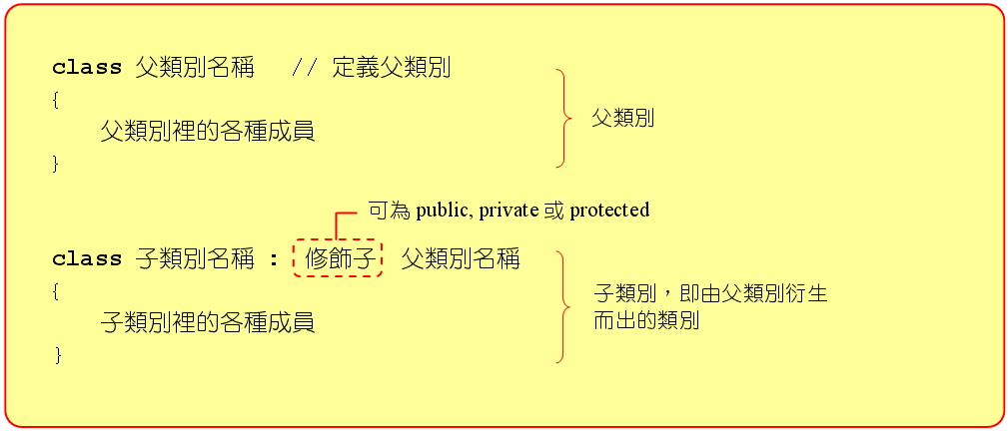

子類別 (即衍生類別derived class) 除了會有本身所定義的資料或行為，還會取得父類別的所有非私用資料和行為。子類別會有兩個有效型別，分別是子類別本身的型別以及所繼承類別的型別。
建立繼承時,編譯器並不會將父類別的內容複製一份給子類別, 而是將整個父類別的視野(scope) 附屬在子類別之內。此時父類別雖然是附屬在子類別之中,但仍維持了它自己的視野,其間的關係如右圖 所示：
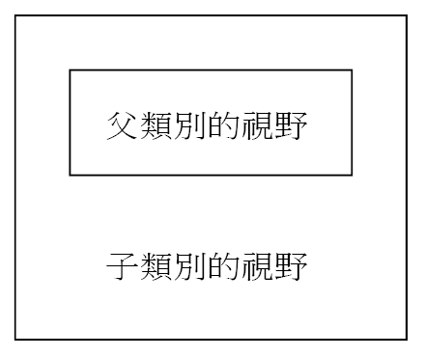
就是因為這個緣故, 所以在子類別內仍然無法存取到父類別的私有(private)成員。每當我們以子類別來定義物件時, 編譯器就會先建立一個父類別的物件, 然後將之附在子類別物件之中：

子類別除了繼承父類別的資料成員外, 也會繼承成員函式, 但下列三者則不會繼承：
- 建構及解構函式：子類別雖然也繼承了父類別的資料成員, 但兩者畢竟是不同的東西, 因此無法共用建構及解構函式, 所以也不能繼承這兩類函式, 不過子類別建構時會用到父類別的建構函式,。
類別成員繼承的關係
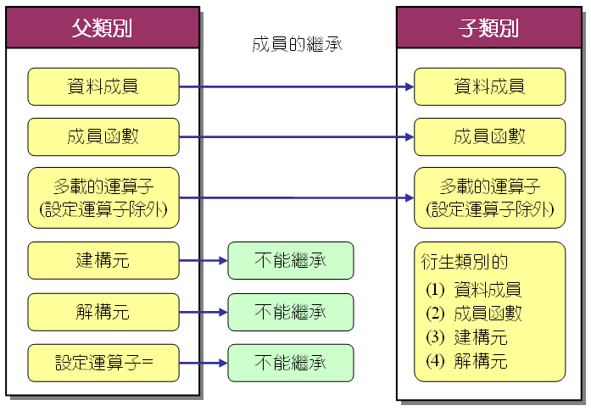

- operator= 函式：指定運算子的功用和建構函式有部份相似性, 所以也不會繼承。
- 夥伴關係：夥伴函式或類別夥伴的關係都不會被繼承。

Suppose that you declare an object x of class A in the class definition of B. As a result, class B will have access to all the public data members and member functions of class A. However, in class B, you have to access the data members and member functions of class A through object x. The following example demonstrates this:
#include <iostream>
using namespace std;
class A {
int data;
public:
void f(int arg) { data = arg; }
int g() { return data; }
};
class B {
public:
A x;
};
int main() {
B obj;
// obj.f(20); // fault, not allow
obj.x.f(20);
cout << obj.x.g() << endl;
//cout << obj.g() << endl;
}

In the main function, object obj accesses function A::f() through its data member B::x with the statement obj.x.f(20). Object obj accesses A::g() in a similar manner with the statement obj.x.g(). The compiler would not allow the statement obj.g() because g() is a member function of class A, not class B.

The inheritance mechanism grant you use a statement like obj.g() in the above example. In order for that statement to be legal, g() must be a member function of class B.
Inheritance lets you include the names and definitions of another class's members as part of a new class. The class whose members you want to include in your new class is called a base class. Your new class is derived from the base class. The new class contains a sub object of the type of the base class. The following example is the same as the previous example except it uses the inheritance mechanism to give class B access to the members of class A:
#include <iostream>
using namespace std;

class A {
int data;
public:
void f(int arg) { data = arg; }
int g() { return data; }
};
class B : public A { }; // inherent declare

int main() {
B obj;
obj.f(20); // success
cout << obj.g() << endl;
}

You may derive classes from other derived classes, thereby creating another level of inheritance. The following example demonstrates this:
struct A { };
struct B : A { };
struct C : B { };

Class B is a derived class of A, but is also a base class of C. The number of levels of inheritance is only limited by resources.

繼承的好處
由於子的類別都只需定義自己所特有的屬性及行為, 其它共通的部份都直接沿用父類別, 從寫程式的角度來看, 此舉可大幅提高程式的可重用性。當我們想要發展新的模組或加強舊模組的功能時, 便希望能儘量利用已開發好的模組來拼裝組合以節省時間精力, 這時若能以 繼承的方式來重用這些舊模組, 將可加速開發的速度。
舉例來說, 假設現在已有一個寫好的視窗類別, 但當我們想要用它發展某個應用程式時, 卻發 現少了一個功能, 於是便可以用繼承的方式來 衍生出一個新的視窗類別, 並加入所需的功能 。
人員-姓名
-性別
-年齡+午休
學生-學號
-班級+早自習
教師-導師
-年資+改考卷
“-“ 私有成員
“+” 公開成員

A direct base class is a base class that appears directly as a base specifier in the declaration of its derived class.
An indirect base class is a base class that does not appear directly in the declaration of the derived class but is available to the derived class through one of its base classes. For a given class, all base classes that are not direct base classes are indirect base classes. The following example demonstrates direct and indirect base classes
class A {
public:
int x;
};
class B : public A {
public:
int y;
};
class C : public B { }; // inherent declare

Class B is a direct base class of C. Class A is a direct base class of B. Class A is an indirect base class of C. (Class C has x and y as its data members.)

Polymorphic functions are functions that can be applied to objects of more than one type. In C++, polymorphic functions are implemented in two ways:
  - Overloaded functions are statically bound at compile time.
  - C++ provides virtual functions. A virtual function is a function that can be called for a number of different user-defined types that are related through derivation. Virtual functions are bound dynamically at run time. They are described in more detail in Virtual functions (C++ only).

// 將ABC繼承 Class DEF
// a.h
class DEF {
public:
DEF(int aaa);
DEF();
int m_aaa;
};
// inherent declare: ABC derived from
// DEF
class ABC : public DEF{
public:
ABC(int d);
int m_aValue;
};
// a.cpp
#include “a.h"
ABC::ABC(int d):DEF(d) {
m_aValue=d;
}
// DEF() definition in Class DET,
DEF::DEF(){

}
// DEF(int aaa) definition in Class DEF
DEF::DEF(int aaa){
m_aaa=aaa;
}

由於我們在QT底下測試，那就用個QPushButton顯示好了
// main.cpp
#include <QApplication>
#include <QPushButton>
#include “a.h"
int main(int argc, char *argv[]) {
QApplication app(argc, argv);
ABC *abc=new ABC(30);
QString s = QString::number(abc->m_aValue);
QPushButton hello(s);
hello.resize(100, 30);
hello.show();
return app.exec();
}

繼承方式 (Inherent type)
新類別(sub class, 或稱child) 就是新設計的 類別, 它將繼承父類別(parent) 的屬性及行為, 有時我們也稱子類別為父類別的衍生類別 (derived class), 而父類別則是子類別的基礎類別(base class)。繼承方式可分為
- Public
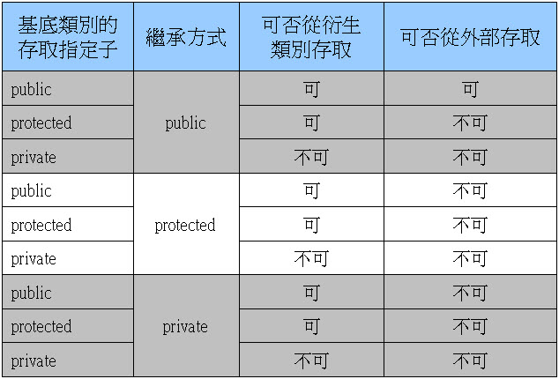
- Protected
- private

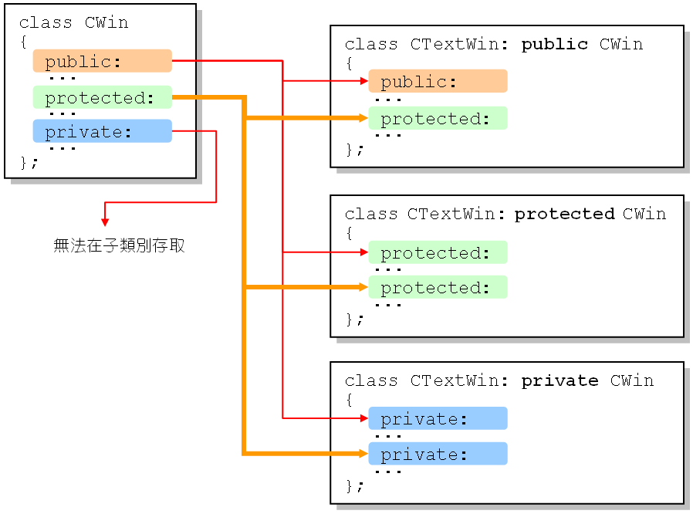

public 式的繼承
當繼承是一種…的關係時, 便應該用public 式的繼承。因為既然子類別是父類別的一種, 那麼就應具有大部份父類別的特性, 而其他外 在程式也應該可以經由子類別來操作父、子類 別所共有的公開界面。例如 動物類-->哺乳類-->靈長類-->人類 這樣的類別階層

類別內成員的存取限制
父類別 | 衍生類別
父類別 | 子類別 | 孫類別
Public | Public | Public
Protected | Protected | Protected
Private | Denial | Denial

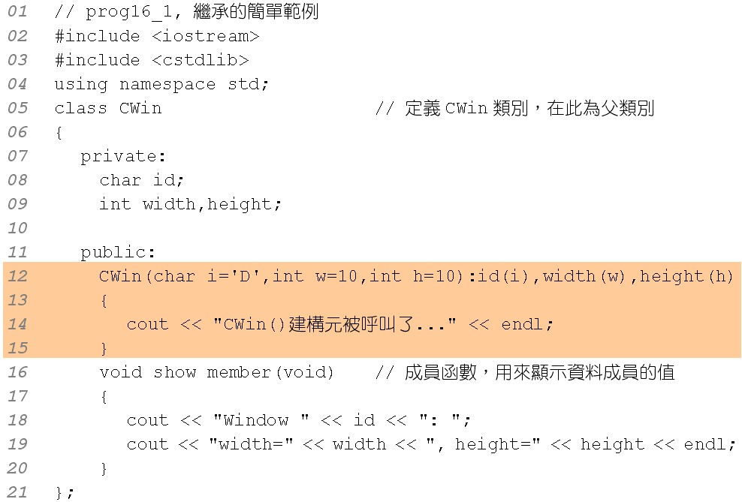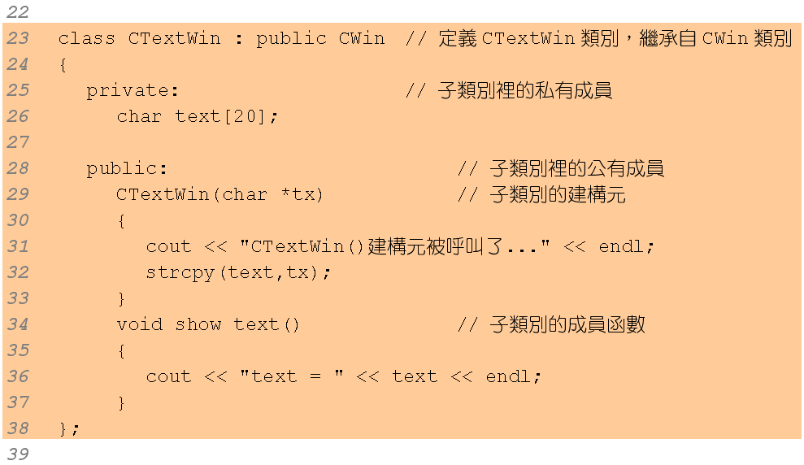
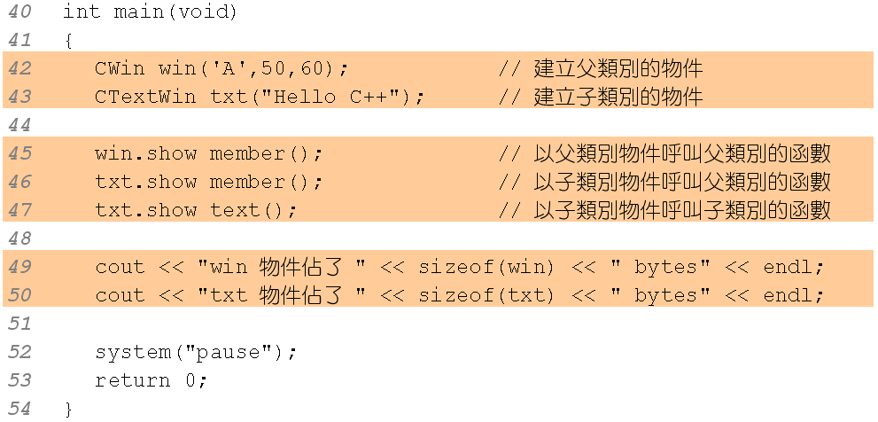

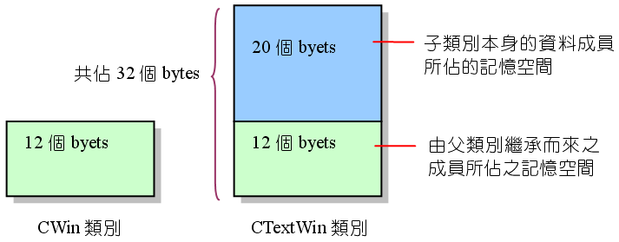

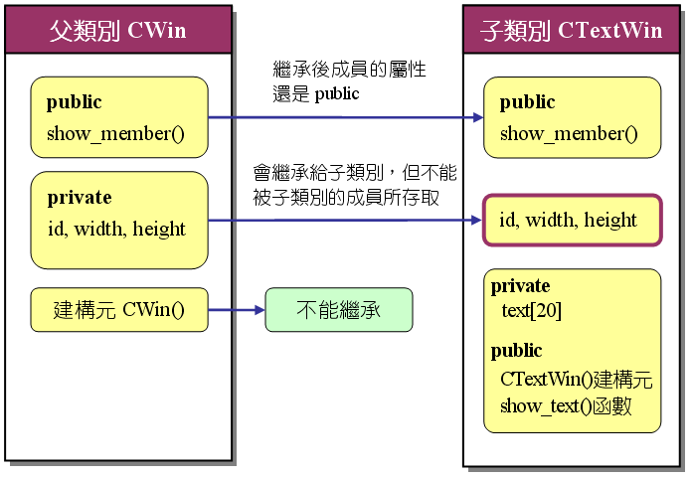

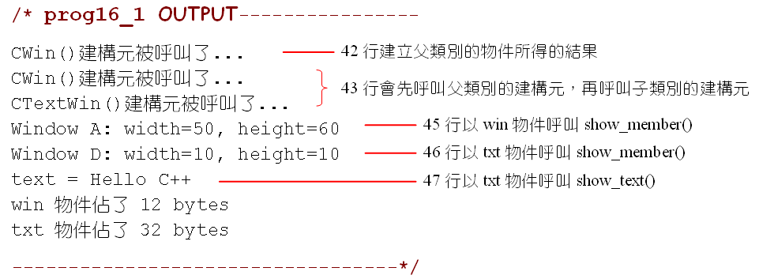

protected 式的繼承
這種方式的作用和private 式的繼承很像, 不過 它可以將父類別內的非私有成員繼續保留給其 後的子孫在內部使用。這就像遺傳上有作用的 隱性基因一樣, 雖然在其子孫的外表上無法顯 現出來, 但在他們的體內卻可產生一些作用

例如:
設計一個 Screen 類別，提供各種螢幕顯示的功能，然後又利用它來衍生出 Win 視窗類別：
用 private 的方式來繼承;由於我們不希望別人能經由 Win 類別來使用到 Screen 內的功能，以免破壞視窗畫面，所以
然而，考慮到擴充性的問題，如果有人想要自行加強視窗系統的功能，而利用 Win 衍生出加強版的 EWin 類別，此時可能仍需用到原來 Screen 所提供的功能；因此，應該以 protected 的方式來繼承才是上策。

protected 的繼承方式會使所有父類別內 public 和protected 的成員均變成protected 下表為protected 繼承方式對各種成員的影響
類別內成員的存取限制
父類別 | 衍生類別
父類別 | 子類別 | 孫類別
Public | Protected | Protected
Protected | Protected | Protected
Private | Denial | Denial

private 式的繼承
當繼承不是一種…的關係時, 便可以用此法 來做繼承。例如某個舊類別恰好有我們需要用 到的功能, 但這個舊類別在邏輯上和新的類別 並無太多的關係, 此時只是單純為減少重複撰 寫程式碼的情況而用舊類別來建立新類別。
由於這只是一種舊模組重新利用的關係，所以我們自然不希望在子類別中有父類別的影子存在，而 private 式的繼承正好可以滿足這樣的需求：所有父類別的公用界面在子類別中均變成私有。這時便應該以private 的方式來繼承。

private 的繼承方式會使所有父類別內public 和protected 的成員均變成private。以下為 private 的繼承方式：

類別內成員的存取限制
父類別 | 衍生類別
父類別 | 子類別 | 孫類別
Public | Private | Denial
Protected | Private | Denial
Private | Denial | Denial

class car {
public:
car (double s=0) { speed=s;}
double go(double time) { return time*speed;}
private:
double speed;
}
class ship: private car { // private inherent
public:
ship (double s, double c) : car (s) { coff=c;}
double go(double time, double waterspeed) {
return car::go(time)+time*waterspeed*coff;
}
private:
double coff;
};

}
main() {
ship(15,0.4);
int eaterspeed;
cout <<”輸入水流速度”’
cin>>waterspeed;
cout<<”小船s一小時可走”<<
s.go(1,eaterspeed)<<”公里”;
}

預設的繼承方式
如果在繼承時沒有指明繼承的方式，那麼系統預設為 private 的方式。

繼承後成員函式的重新定義
// BD.h

//---- 宣告類別 Base --------
class Base {
private:
int i;
public:
// Daniel:建構子宣告並定義及初始列初始
Base(): i(3) {}
Base(int N): i(N){}
~Base() {}

void Set(int N) {i=N;}
int Get() const {return i;}
void Double() {i*=2;}
void Triple() {i*=3;}
};

// BD.h

//---- 宣告類別 Derived --------
class Derived : public Base {
private:
int i;
public:
// Daniel:建構子宣告並定義及初始列初始
Derived(): i(5) {}
Derived(int M, int N) : Base(M), i(N) {}
~Derived() {}

void Set(int N) {i=N;}
int Get() const {return i;}
void Double() {i*=2;}

void SetBase(int N) {Base::Set(N);}
int GetBase() const {
return Base::Get();}
};

用Derived 來宣告一個物件X :
Derived X
則
X.Set(2);
X.Get();
X.Double();
所呼叫的都是衍生類別derived中所定義的成員函式。
Triple () 沒有被衍生類別重新定義，因此所呼叫的是基礎類別Base中的成員函式

// BAndD.cpp
// --------------------------------------
#include "BD.h"
int main(){
cout << "sizeof(Base)/sizeof(int) : " << sizeof(Base)/sizeof(int) << endl;
cout << "sizeof(Derived)/sizeof(int): " << sizeof(Derived)/sizeof(int) << endl;
cout << "執行 「Derived X」 之後: " << endl;

Derived X; // Daniel: 物件宣告
cout << "X.GetBase(): " << X.GetBase() << endl;
cout << "X.Get() : " << X.Get() << endl;

X.SetBase(7);
X.Set(9);
cout << "執行「X.SetBase(7)」和「X.Set(9)」 之後: "<< endl;
cout << "X.GetBase(): " << X.GetBase() << endl;
cout << "X.Get() : " << X.Get() << endl;

X.Double();
cout << "執行 「X.Double()」 之後: " << endl;
cout << "X.GetBase(): " << X.GetBase() << endl;
cout << "X.Get() : " << X.Get() << endl;

X.Triple();
cout << "執行 「X.Triple()」 之後: " << endl;
cout << "X.GetBase(): " << X.GetBase() << endl;
cout << "X.Get() : " << X.Get() << endl;

Derived Y(12,25); // Daniel: 物件宣告
cout << "執行 「Derived Y(12,25)」 之後: " << endl;
cout << "Y.GetBase(): " << Y.GetBase() << endl;
cout << "Y.Get() : " << Y.Get() << endl;

system("pause");
return 0;
}

多重繼承 (Multiple inheritance)

多重繼承可分別對多個基礎類別(base class)進行不同方式(Inherent type)的繼承
Class Derived : public Base1, protected Base2, private Base3, … {
資料成員
成員函式
}

Multiple inheritance allows you to create a derived class that inherits properties from more than one base class. Because a derived class inherits members from all its base classes, ambiguities(意義不明確) can result. For example, if two base classes have a member with the same name, the derived class cannot implicitly(無疑問的) differentiate(區別) between the two members. Note that, when you are using multiple inheritances, the access to names of base classes may be ambiguous.

鑽石繼承
顧名思義，在類的繼承過程中，繼承架構是一個類似菱形（鑽石）的架構就屬於鑽石繼承，如下︰
A
B
C

這是一個最簡單的鑽石繼承。實際上，在複雜的繼承表中，只要子類按不同的繼承路徑回溯到基類有菱形架構，均屬鑽石繼承。下面先看一個例子，鑽石繼承在C++程式設計中帶來的問題。
D
//diamond.cpp
#include<iostream>
using namespace std;
class A{
public:
A (int x) : m_x(x) {}
int m_x;
}
class B : public A {
public:
B (int x) : A(x) {} // construct dealare
void set(int x) {
this -> m_x = x;
}
}
class C : public A {
public:
C (int x) : A(x) {}
int get(void) {
return this -> m_x;
}
}
class D : public B,public C {
public:
D (int x) : B(x),C(x) {}
}

int main(void) {
D d(10);
d.set(20);
cout << d.get() << endl;
return 0;
}
這樣的營運結果是10？還是20呢？結果是10，為什麼？﹗明明sets的是20,為什麼get的還是10呢？

要解釋這個問題那就必須要先搞清楚，d物件在內存中是如何存放的，是怎樣佈局的。每一個子類都會有一個內存視圖，在子類(derive)裡都包含了它的基類(base)子對象，下面是創建是d物件時，d物件在內存中的存放形式。
D
B
C
A
A

包含一個B類的基類子對象和一個C類型基類子對象，而B和C裡各自有一個A類型基類子對象，所以可以看到，在D的內存佈局中有兩個A類型基類子對象。

set函數是類B的成員函數，在執行set函數時，this指標指向B（其實也是指向A，B從A繼承，A存在B中的首位址），所以set執行後，改變的是B裡的A類基類子對象的數據成員的值。同理，get函數得到的是C裡A類基類子對象的數據成員的值。這樣就可以理解這樣的營運結果了。所謂鑽石繼承問題，就是公共基類對象在我們最終的子類對象中有多個副本，多份拷貝，當我們沿著不同的繼承路徑去訪問公共基類子對象時結果會出現不一致。

而我們應該怎樣解決這樣的問題呢？採用虛繼承。我們所期望的D的存儲形式︰

Example

Ex1

int main(void)
{
Stock stock1;
stock1.acquire("NanoSmart", 20, 12.50);
cout.precision(2); // #.## format
cout.setf(ios::fixed); // #.## format
cout.setf(ios::showpoint); // #.## format
stock1.show(); // 「.」成員運算符號,作為成員函數的呼叫
stock1.buy(15, 18.25); // 「.」成員運算符號,作為成員函數的呼叫
stock1.show(); // 「.」成員運算符號,作為成員函數的呼叫
return 0;
}

// Stock類別的宣告
class Stock { // “class”關鍵字 ； “Stock” ：自訂型態的類別名稱。
private: // 私有部分：必須透過公用介面的函數來存取
char company[30]; // 資料成員 Data member
int shares; // 資料成員 Data member
double share_val; // 資料成員 Data member
double total_val; // 資料成員 Data member
void set_tot() // 內含(inline)函數
{ total_val = shares * share_val; } // Inside the class declaration
public: // 公用介面
void acquire(const char * co, int n, double pr); // 成員函數 Function member
void buy(int num, double price); // 成員函數 Function member
void sell(int num, double price); // 成員函數 Function member
void update(double price); // 成員函數 Function member
void show(); // 成員函數 Function member
};

// Outside the class declaration (類別class本體外成員函數的定義)
void Stock::acquire(const char * co, int n, double pr) // 「::」資格修式子(qualifier)
{
strcpy(company, co);
shares = n;
share_val = pr;
set_tot();
}
void Stock::buy(int num, double price)
{
shares += num;
share_val = price;
set_tot();
}
void Stock::sell(int num, double price) {
if (num > shares) {
cerr << "You can't sell more than you have!\n";
exit(1);
}
shares -= num;
share_val = price;
set_tot();
}
void Stock::update(double price) {
share_val = price;
set_tot();
}
void Stock::show() {
cout << "Company: " << company
<< " Shares: " << shares << '\n'
<< " Share Price: $" << share_val
<< " Total Worth: $" << total_val << '\n';
}

// 類別的建構子
物件的初始化並不能像 Procedure Oriented 一樣, 因在Object Oriented 外界程式無法直接存取private區的成員資料. OOP提供特殊的成員函數— 類別建構子(default constructor)，以建構新物件並設定成員資料的初始值。

Ex2
// program classobj.cpp - using class instead of struct
#include <iostream>
using namespace std;

// a simple class declaration part
class rectangle { // private by default, member variables
private
int height;
int width;
public: // public, with two methods
int area(void);
void initialize(int, int);
};

// class implementation part
int rectangle::area(void){
return (height * width);
}
void rectangle::initialize(int initial_height, int initial_width){
height = initial_height;
width = initial_width;
}

// a normal structure - compare it with class
struct pole{
int length; // public
int depth; // public
};

// main program
void main ( ) {

rectangle wall, square;
pole lamp_pole;

wall.height = 12;
wall.width = 10;
square.height = square.width = 8;
these 3 lines invalid now, private, access only through methods

wall.initialize(12,10); // access data through method
square.initialize(8,8);
lamp_pole.length = 50; // a normal struct data access
lamp_pole.depth = 6;
cout<<"Using class instead of struct\n";
cout<<"access through method area()\n";
cout<<"------------------------------\n";
cout<<"Area of the wall-->wall.area() = "<<wall.area()<< "\n\n";
cout<<"Area of the square-->square.area()= "<<square.area()<<"\n\n";
// cout<<"---->Non related surface area is
// "<<surface_area(square.height,wall.width)<<"\n\n";
// cout<<"---->Wrong area is
// "<surface_area(square.height,lamp_pole.depth)<<"\n";
//-----illegal because directly accessing the private data

// system("pause");
}

